科研项目开票指南
一、 开票须知
1、除增值税专用发票外，科研项目对外开票时原则上只开具电子票据,包括中央行政事业单位资金往来结算票据（电子）和增值税电子普通发票。科研开票实行一站式全流程线上办理。
登录科研财务管理系统：http://192.168.0.112/WFManager/login.jsp
2、科研开票的合同实行线上审核，请在开票申请填写资料时上传相关附件。
横向项目：
请在“附件”栏上传甲乙双方盖章的合同；
纵向项目：
请在“附件”栏上传甲乙双方盖章的合同或预算批复书；
若项目涉密则无需上传，以系统中科研院审核通过的立项信息为准。
3、填写开票申请时，请务必填写并核实邮箱，电子票开票成功后即可在邮箱中查收，另外开票成功后也可在科研财务管理系统开票记录操作栏或手机收到的短信链接中查看。
4、开具增值税免税票的，需先在科研院办理免税备案，待收到成功办理免税备短信后，在科研财务管理系统进行免税绑定后，再提交开票申请。免税备案流程详见：科研项目增值税免税发票办理指南：http://www.jcc.uestc.edu.cn/a/fuwuzhinan/yewuliucheng/huijihesuanke/2018/0518/1235.html

5、若预借票担保经费本负责人与开票申请人不同，请打印系统生成的《电子科技大学科研开票申请单》一式二份，担保经费负责人确认签字后，交至主楼B2-303科研财务办公室，待现场审核后取票。
6、如甲方单位对规格型号等票面信息有特殊要求，请提交开票申请后立即与科研财务办公室联系，并至主楼B2-303现场开票。
7、网上开票过程中如遇任何疑问，欢迎及时与老师联系。
系统操作问题，请联系科研财务系统管理员党慧老师，联系电话：18780132124；开票业务咨询，请联系计划财务处科研财务办公室，联系电话：61831220。

二、网上开票流程：
1、到款并同时开票：
（1）进入到款认领申请流程，填写到款认领基本信息，按照正常的到款认领步骤进行操作；
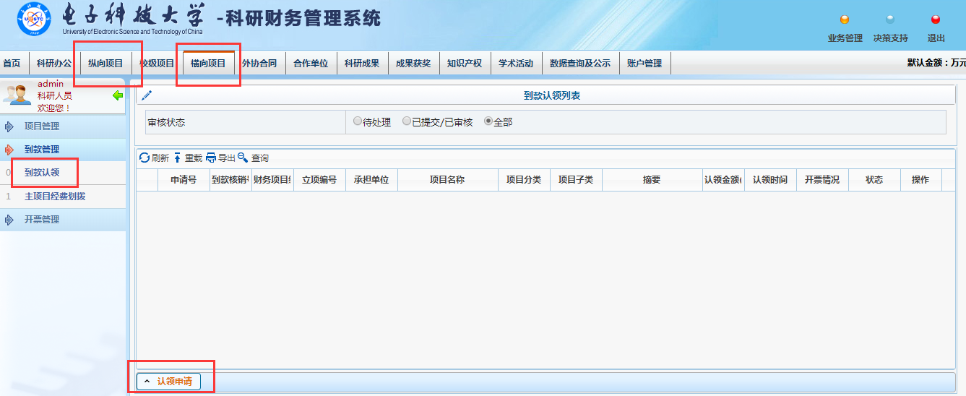
（2）到款认领流程至以下页面后，点击“提交（到款并申请开票）”按钮。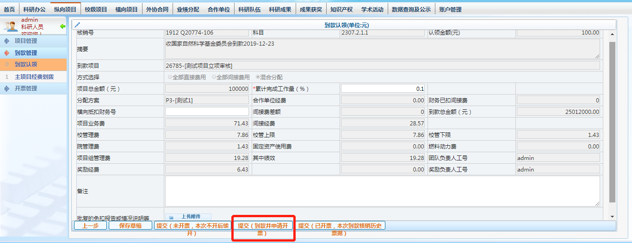
基本票据信息填写如下图（*必填）。
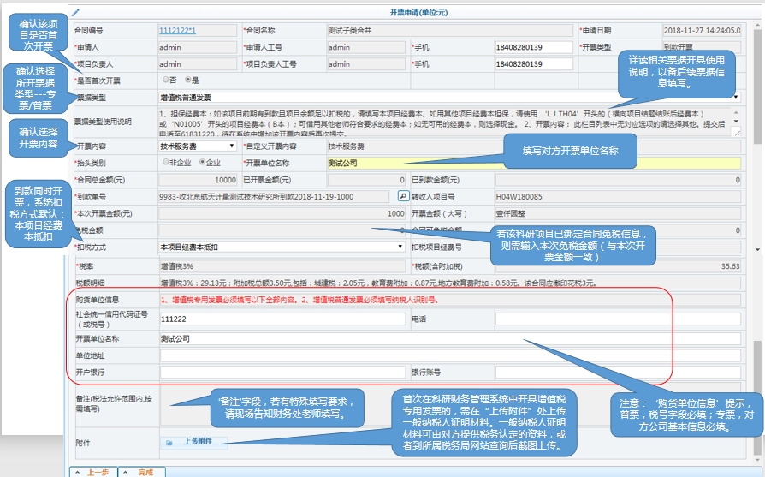
【温馨提示】首次在科研财务管理系统中开具增值税专用发票的，需在“上传附件”处上传甲方一般纳税人证明材料。一般纳税人证明材料可由对方提供税务认定的资料，或在甲方所属税务局网站查询后截图上传。如下图所示：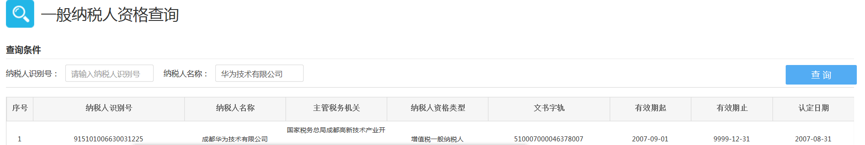
2、到款延时开票：
（1）横向项目/纵向项目→开票管理→开票申请→到款延时开票。
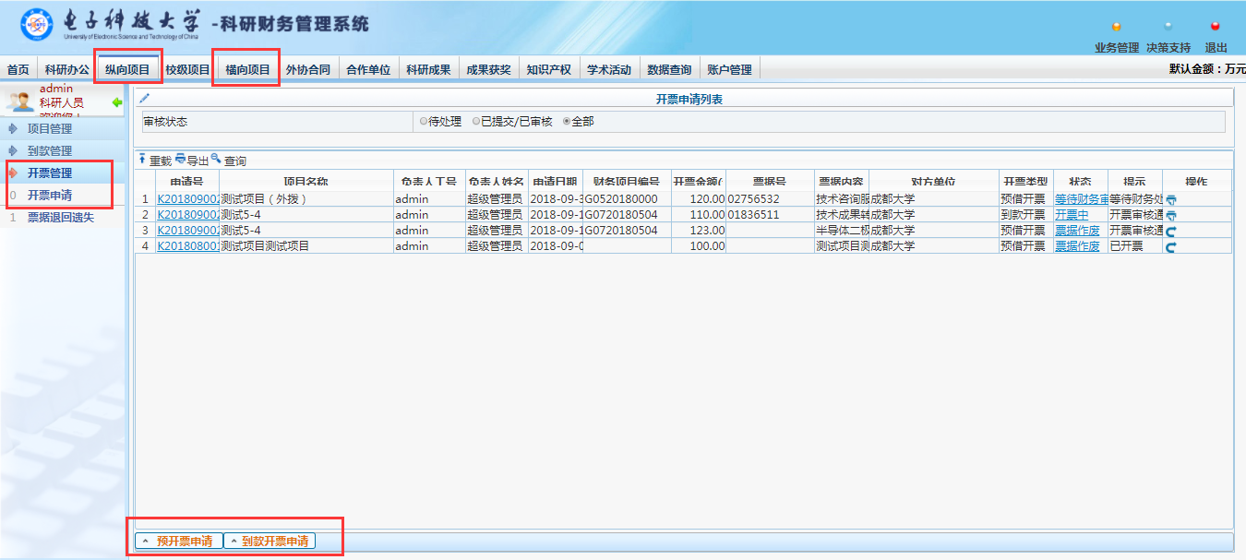
基本票据信息填写如下图（*为必填项）。需注意‘扣税方式’的选择为本项目经费本抵扣。
3、预开票申请：
（1）横向项目/纵向项目→开票管理→开票申请→预开票申请。
（2）基本票据信息填写（*为必填项）。需注意‘扣税方式’、‘预开票承诺到款日’（甲方打款期限，六个月内）、‘预借原因’等字段信息的填写。
4、免税绑定流程
科研财务管理系统开具免税票据，请先确定是否满足以下几点：（1）项目是否成功办理免税；（2）科研财务管理系统，是否绑定合同免税信息。（3）开票内容是否选择：技术开发费 免税。（4）票据类型是否选择增值税电子普通发票。
详细流程：
（1）横向项目→开票管理→合同免税管理，选择免税项目，点击按钮，进入合同免税信息查询页面。
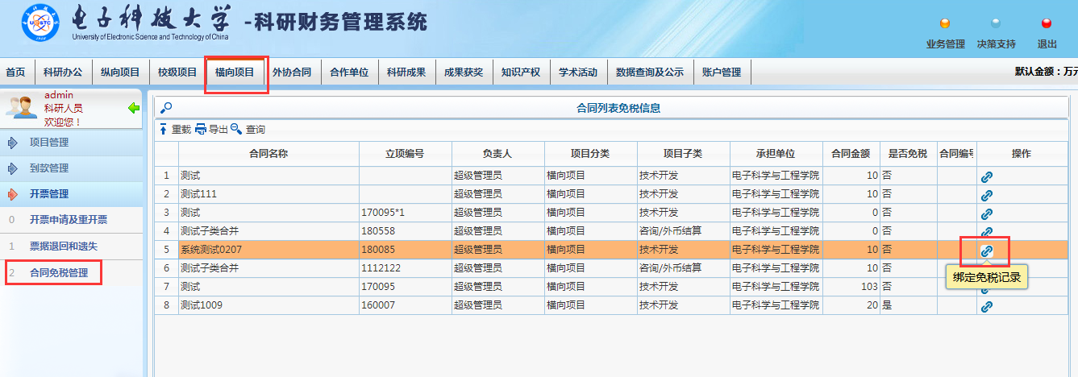
（2）输入唯一的16位合同编号，查询对应项目免税信息，将‘未绑定’数据，绑定即可。
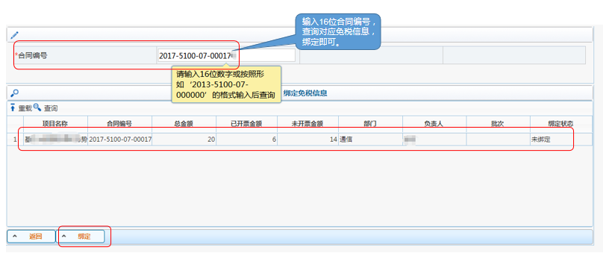
（3）免税信息绑定完成后，请走正常开票流程，选择免税开票内容，即可开具免税票据。

三、票据退回及重开业务
开票前需与甲方确认开票信息，开票后不退不换，如确因特殊情况退回的，需在科研财务管理系统【票据退回和遗失】提交退票申请，处填写并打印《发票退回处理申请单》，申请单签字盖章后与对方单位出具的拒收证明和发票一并提交至主楼B2-303科研财务办公室（增值税专用发票还需对方单位提供未抵扣证明），待现场审核后退票。
1、票据退回申请：
横向项目/纵向项目→开票管理→票据退回和遗失→票据退回。
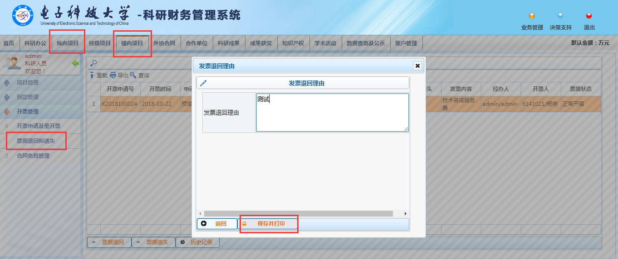
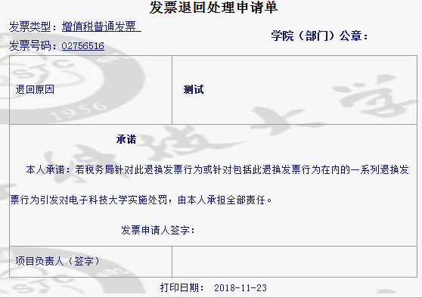
2、票据退回重开：
横向项目/纵向项目→开票管理→票据退回和遗失→票据退回→重开票。
若票据退回，需重开发票，将票据退回业务流程完成后，返回至‘开票管理-开票申请及重开票’，找到原票据申请数据，点击‘重开票’按钮，填写新的开票信息，直至重开发票即可。
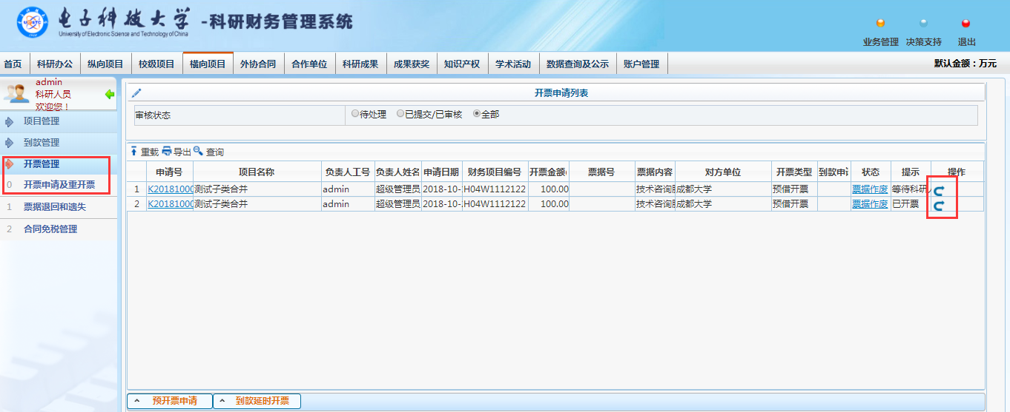
四、到款认领并核销预借票据流程：
线上申请开具的票据在后期到款核销时先在科研财务管理系统中进入到款认领申请流程，填写到款认领基本信息，按照正常的到款认领步骤进行操作。
完成认领后，点击“提交（已开票，本次到款核销历史票据）”按钮。
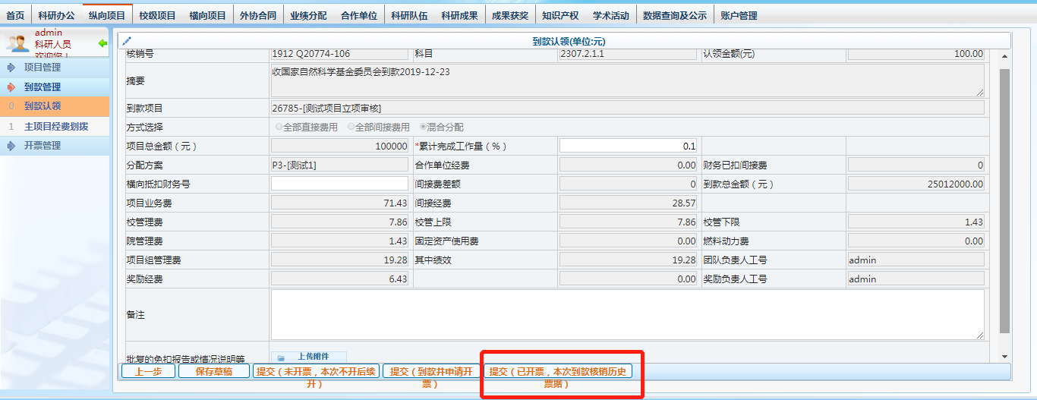
选择该项目待核销票据，填写此次核销金额，保存并提交审核。
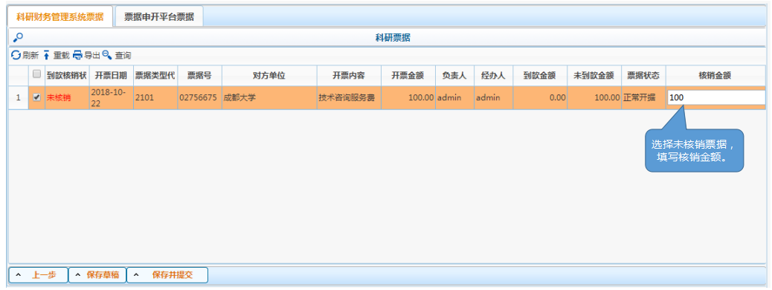
注意：原线下开具的预借票请在到款认领时备注栏填写原开票金额和票据号（包括线下开具的中央票以及2018年11月以前开具的增值税发票），然后选择到款认领未开票（此次不开后续开）。

